**てラビットとWindows8.1とOffice2013について**

・庁内LAN等の閉じたネットワーク環境で、Windows8.1とOffice2013の組合せの場合、「てラビット」で帳票のプレビュー等を行った後に、Officeの画面を閉じた後、「てラビット」の画面が有効になるまでに２～３分位時間がかかる場合があります。

　この場合、Officeのオプションのセキュリティセンターのプライバシーオプションの画面で下図のチェックを外すと、Officeの画面を閉じた後、直ぐに「てラビット」の画面が有効になるようになります。

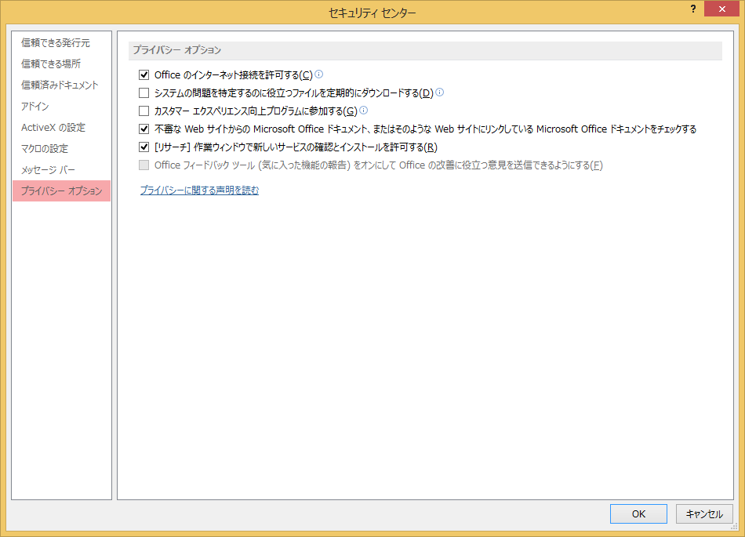

現在この状況が確認されているのはWindows8.1とOffice2013の組合せのみですが、他の組合せでも起きる可能性があります。

その場合は、上図の設定を変更して検証していただけないでしょうか。